ANTIPASTI
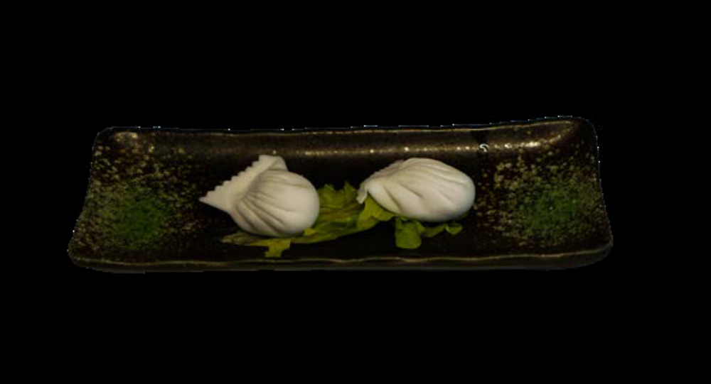
RAVIOLI CRISTALLO*
€4,00 / 2pz
ravioli di gamberi
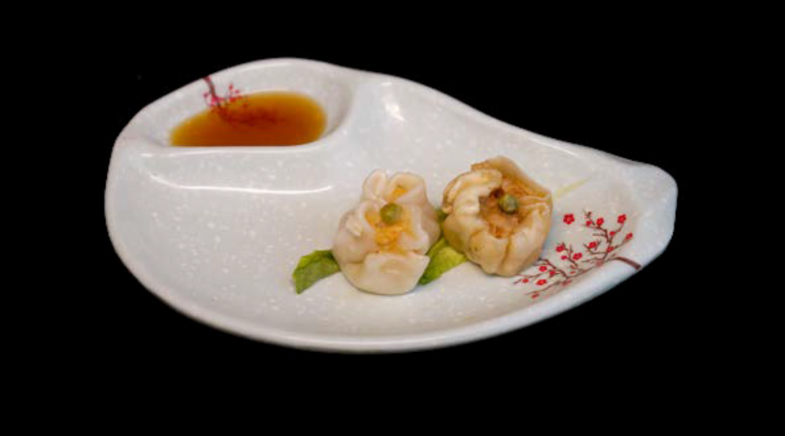
SAO MAI*
€3,00 / 2pz
ravioli di carne e gamberi
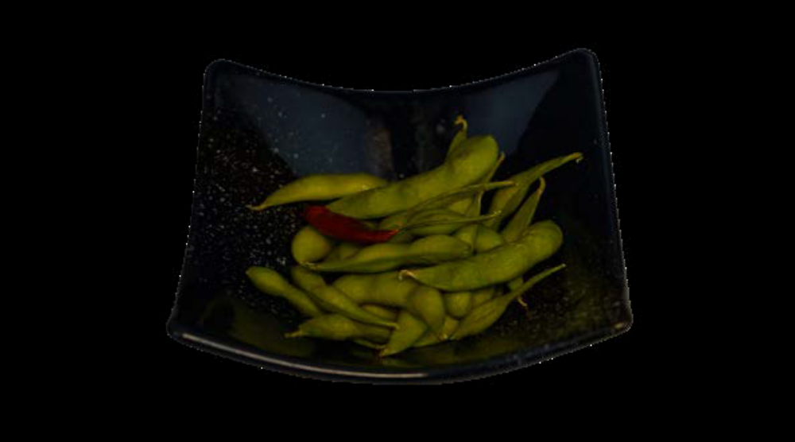
EDAMAME*
€4,00
bacelli di soia
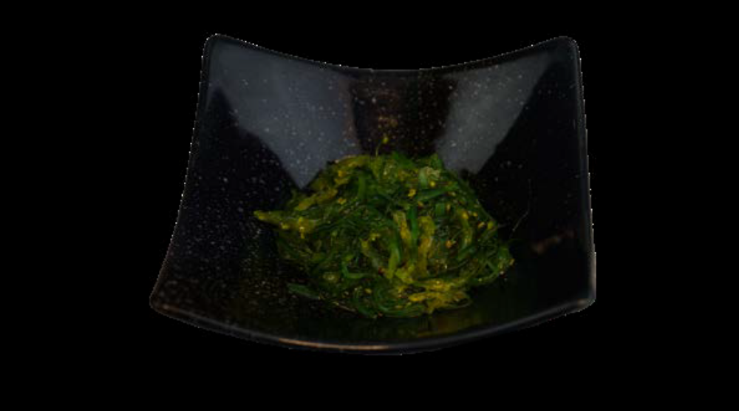
GOMA WAKAME
€5,00
alghe piccanti marinate, con sesamo
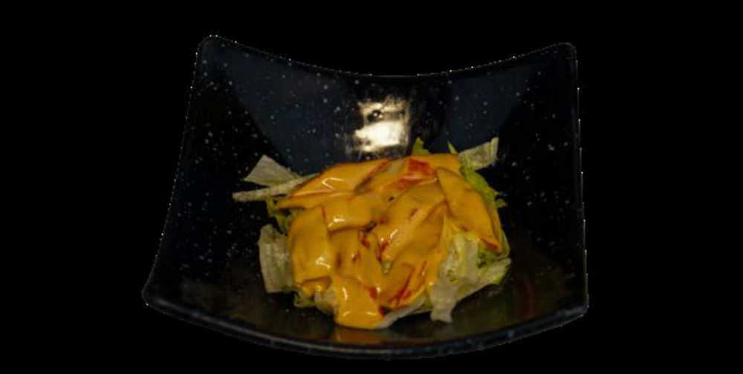
SURIMI SALSA ROSA
€5,00
insalata con surimi di granchio e salsa rosa
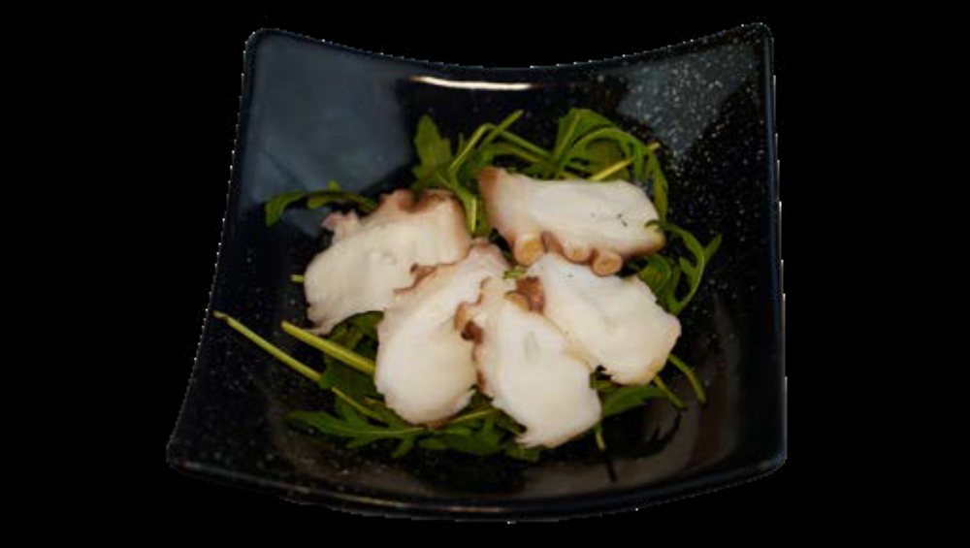
INSALATA DI POLIPO*
€8,00
insalata di polipo e rucola
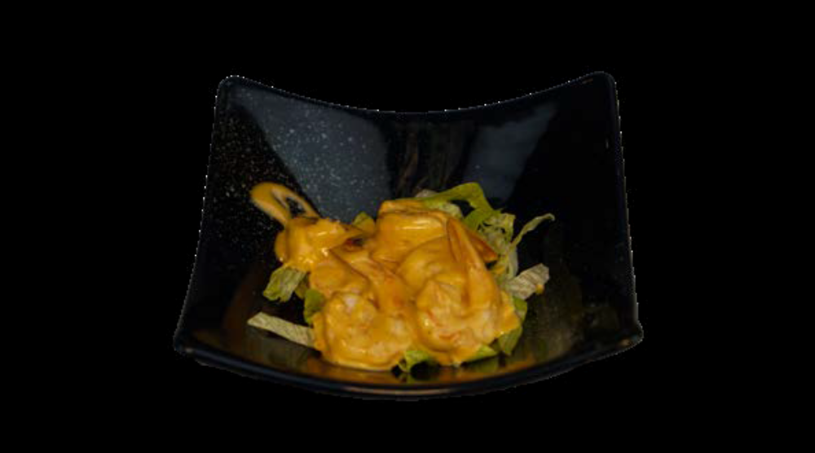
GAMBERI SALSA ROSA
€7,00
insalata con gamberi e salsa rosa
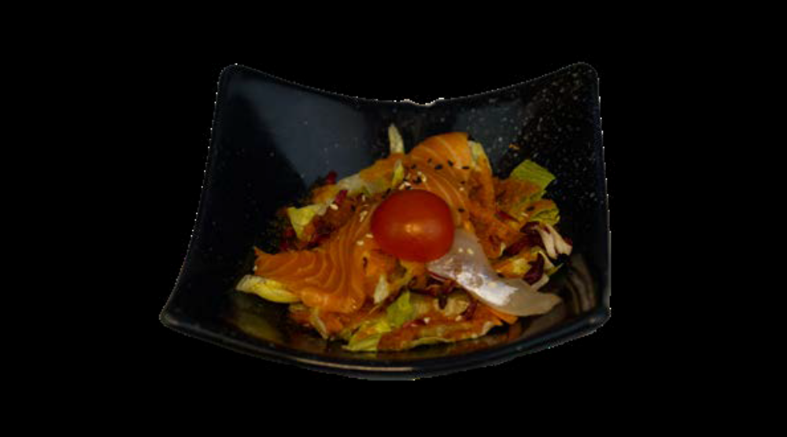
SASHIMI SALADA
€6,50
insalata con pesce crudo misto
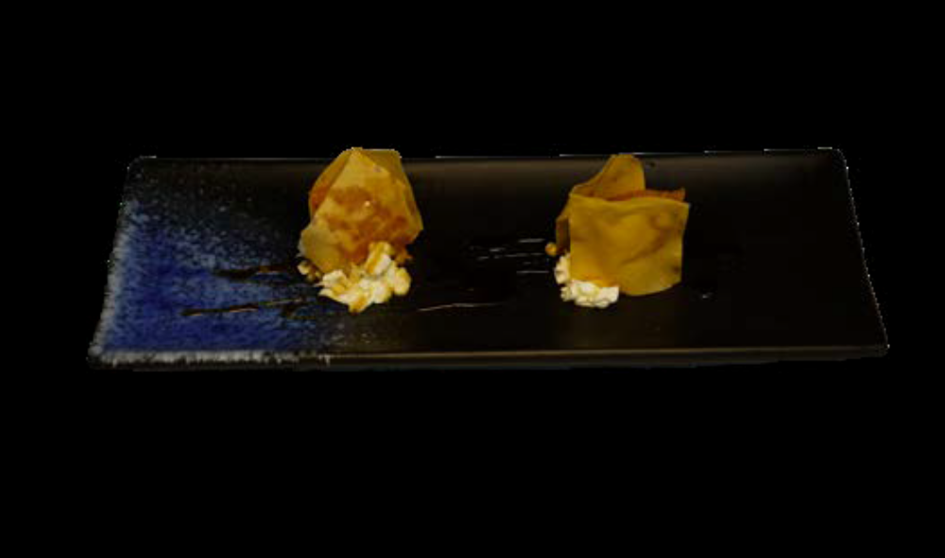
SPRING SFOGLIA
€4,00 / 2pz
sfoglia croccante con
salmone, philadelphia e salsa teriyaki
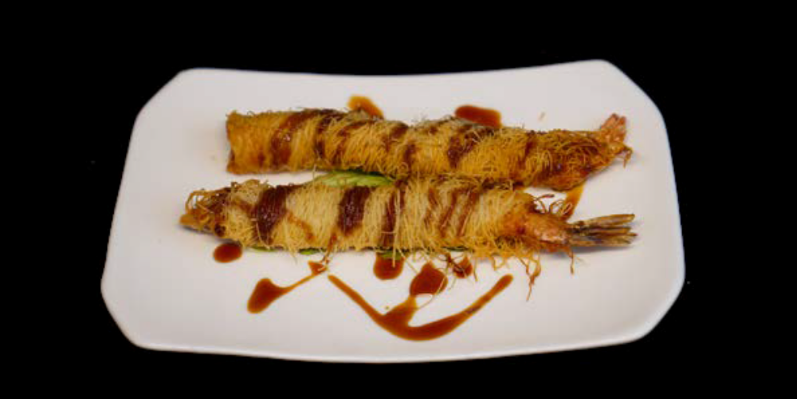
EBI KATAIFI*
€6,00 / 2pz
gamberi avvolto dalla pasta kataifi fritto
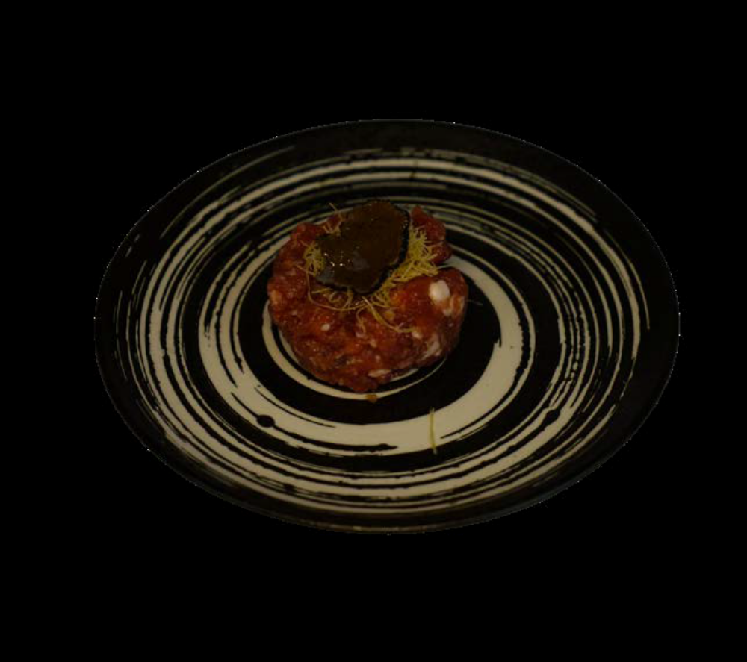
TARTAR SALSICCIA BRA
€ 10,00
tartar di salsiccia bra, tartufo
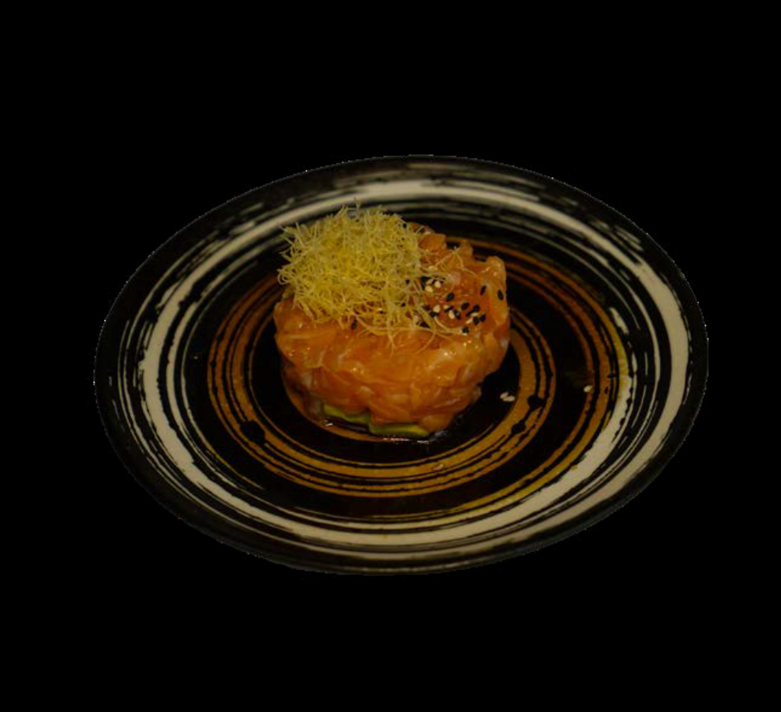
TARTAR SALMON
€ 6,00
tartar di salmone con sesamo,
kataifi, salsa e avocado
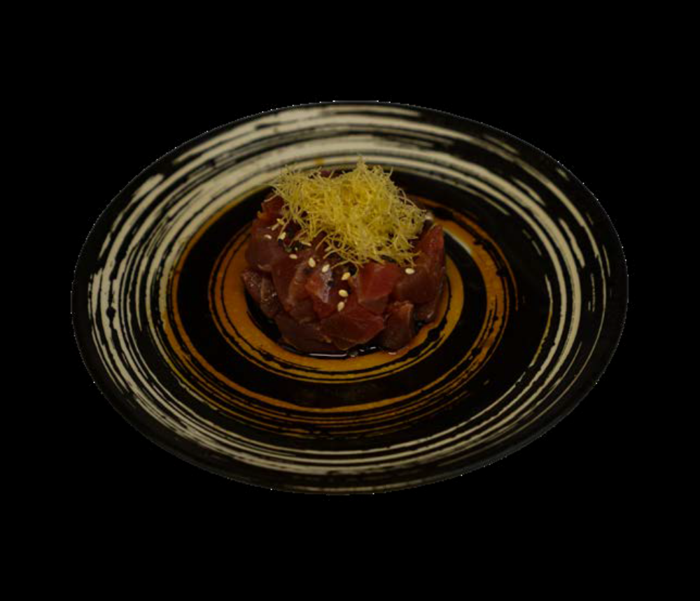
TARTAR TUNA
€ 8,00
tartar di tonno con sesamo,
kataifi, salsa e avocado
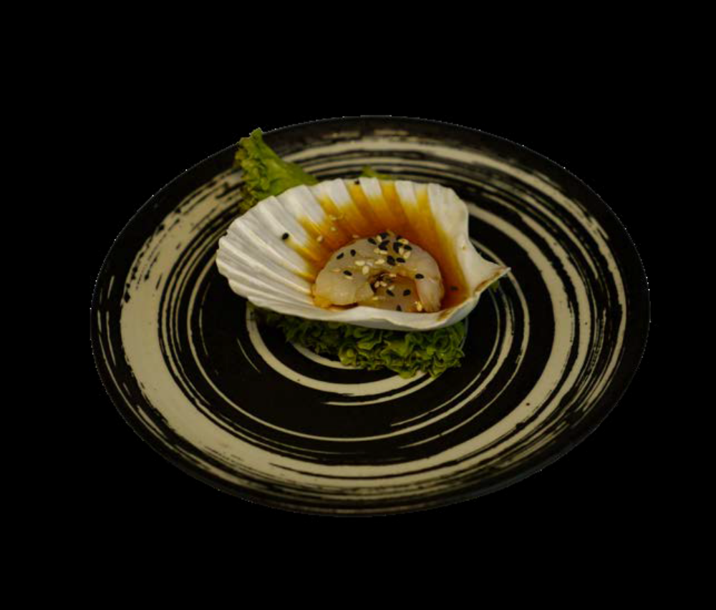
TARTAR EBI
€ 7,00
tartar di gamberi con sesamo e salsa
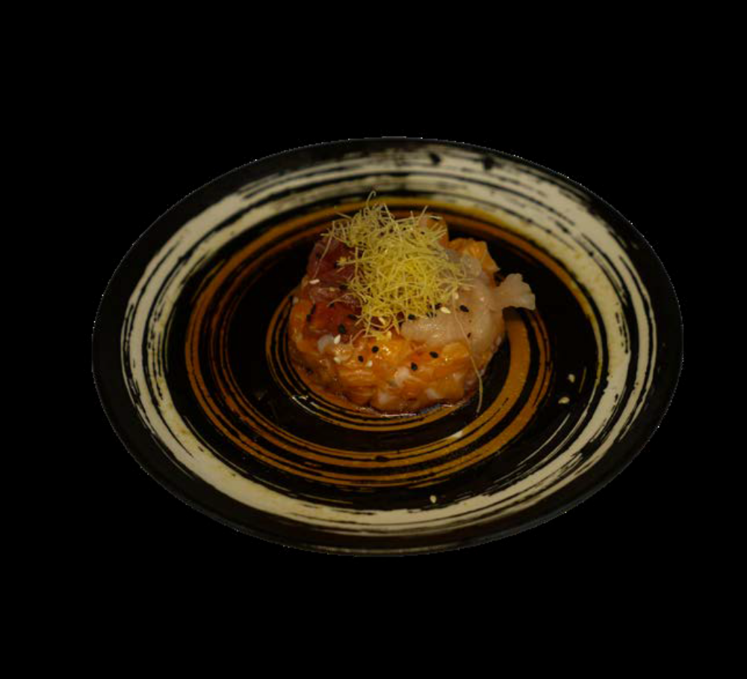
TARTAR MISTO
€ 10,00
tartar di pesce misti
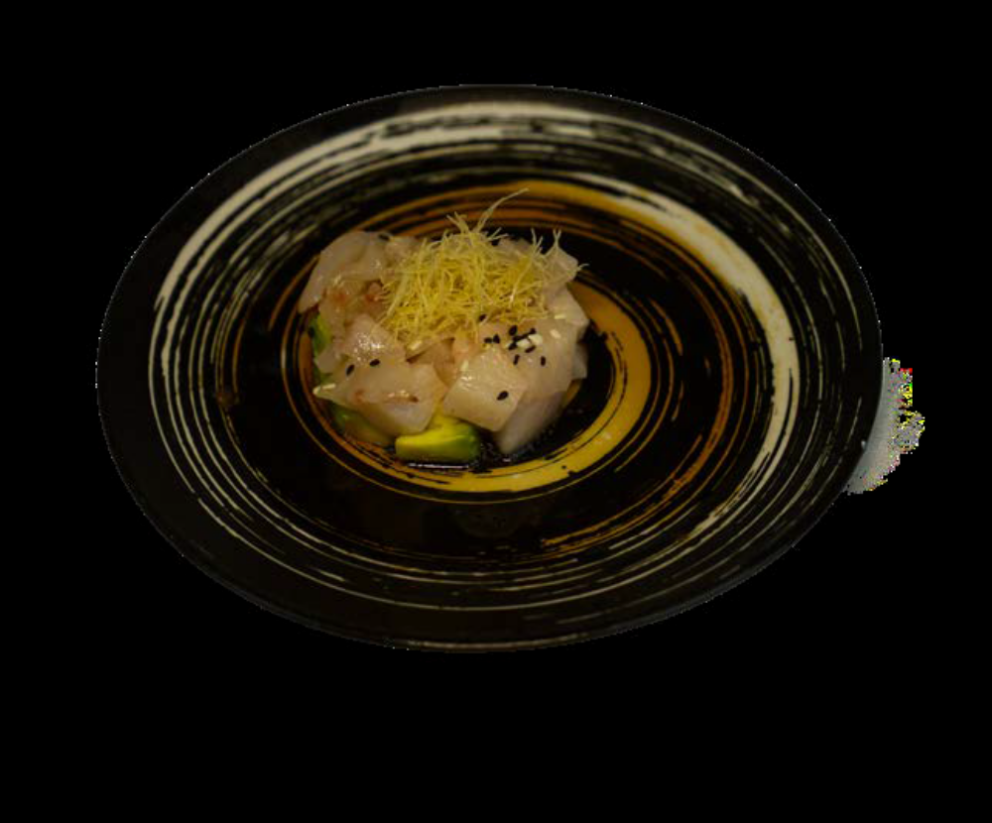
TARTAR RICCIOLA
€ 10,00
tartar di ricciola con sesamo,
kataifi e avocado

